**Санкт-Петербургский национальный исследовательский университет**

**информационных технологий, механики и оптики УЧЕБНЫЙ ЦЕНТР ОБЩЕЙ ФИЗИКИ ФТФ**

Группа___________**P3131**________________ К работе допущен _____________________

Студент__________**Зубахин Д. С.**_____ Работа выполнена _____________________

Преподаватель________**Нурыев Р. К.**___ Отчет принят _______________________

**Рабочий протокол и отчет по лабораторной работе №1.03**

**Изучение центрального соударения двух тел.**

**Проверка второго закона Ньютона**

1. **Цель работы.**
   1. Исследование упругого и неупругого центрального соударения тел на примере тележек, движущихся с малым трением.
   2. Исследование зависимости ускорения тележки от приложенной силы и массы тележки.
2. **Задачи, решаемые при выполнении работы.**
   1. Исследование потерь импульса.
   2. Исследование зависимости ускорения тележки от силы и массы тележки.
3. **Объект исследования.**

Тележки.

1. **Метод экспериментального исследования.**
   1. Измерение величин.
   2. Многократные повторения.
2. **Измерительные приборы.**

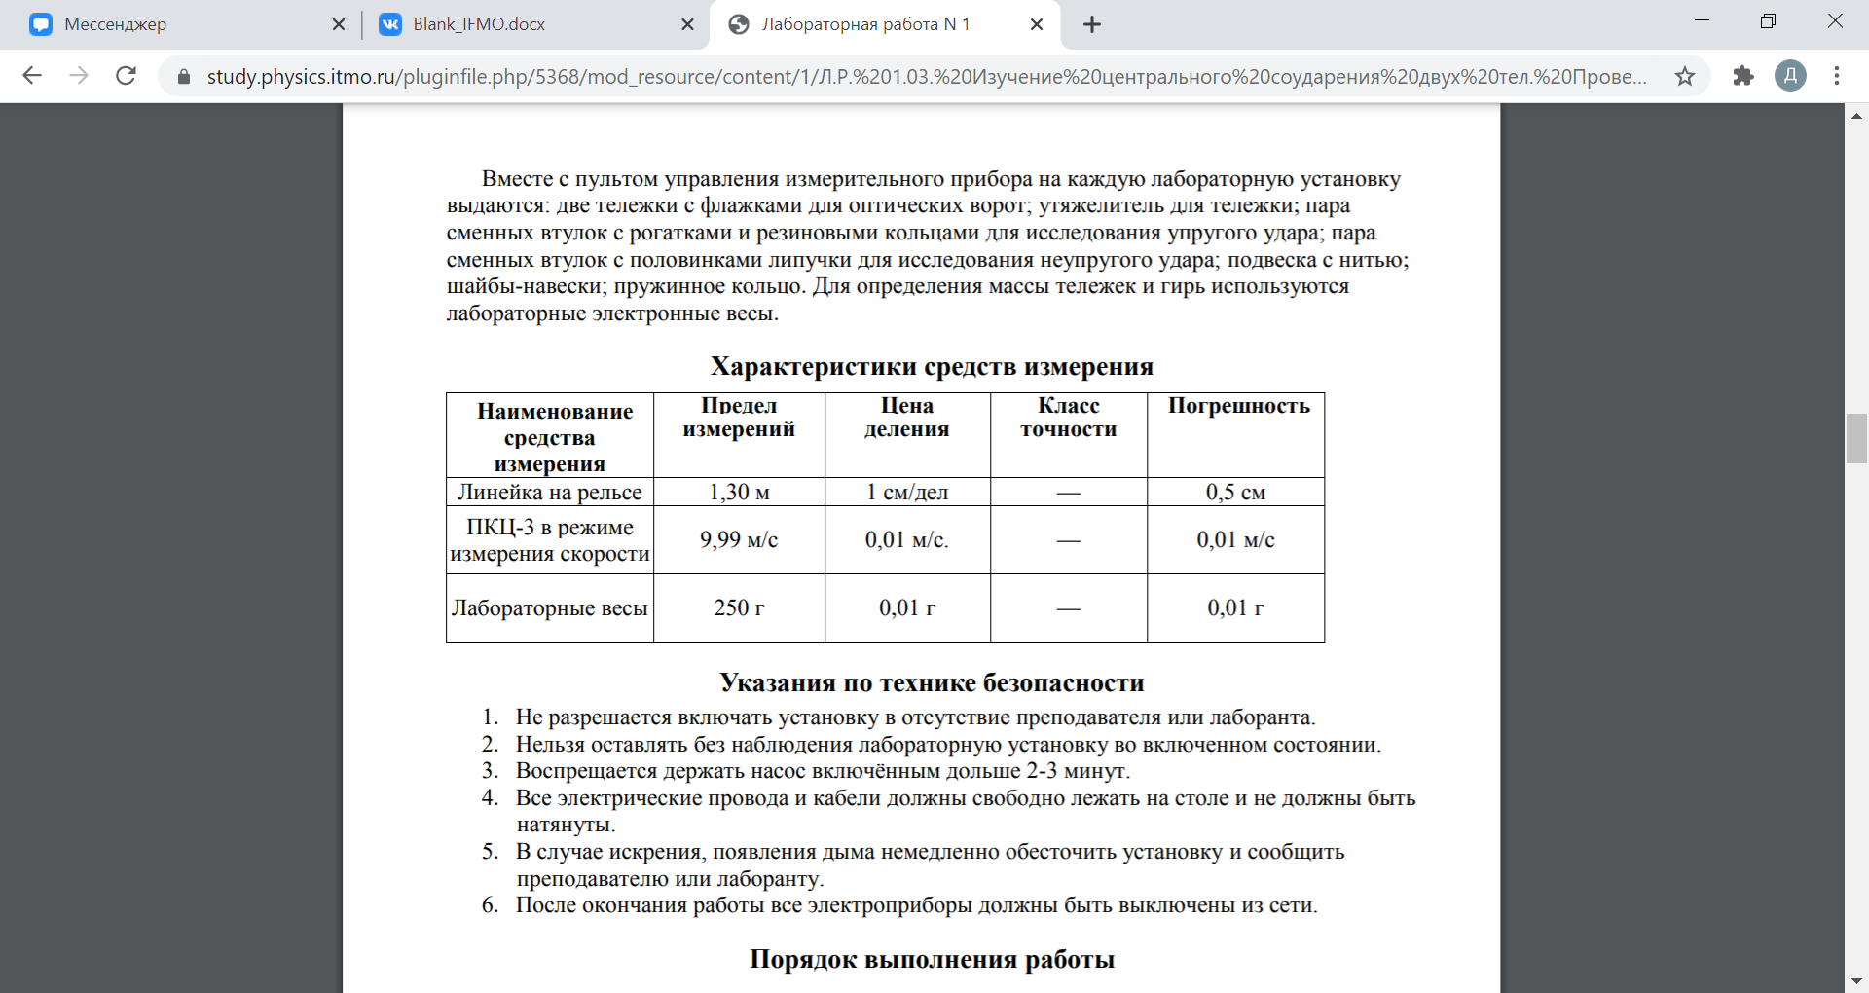

1. **Рабочие формулы и исходные данные.**

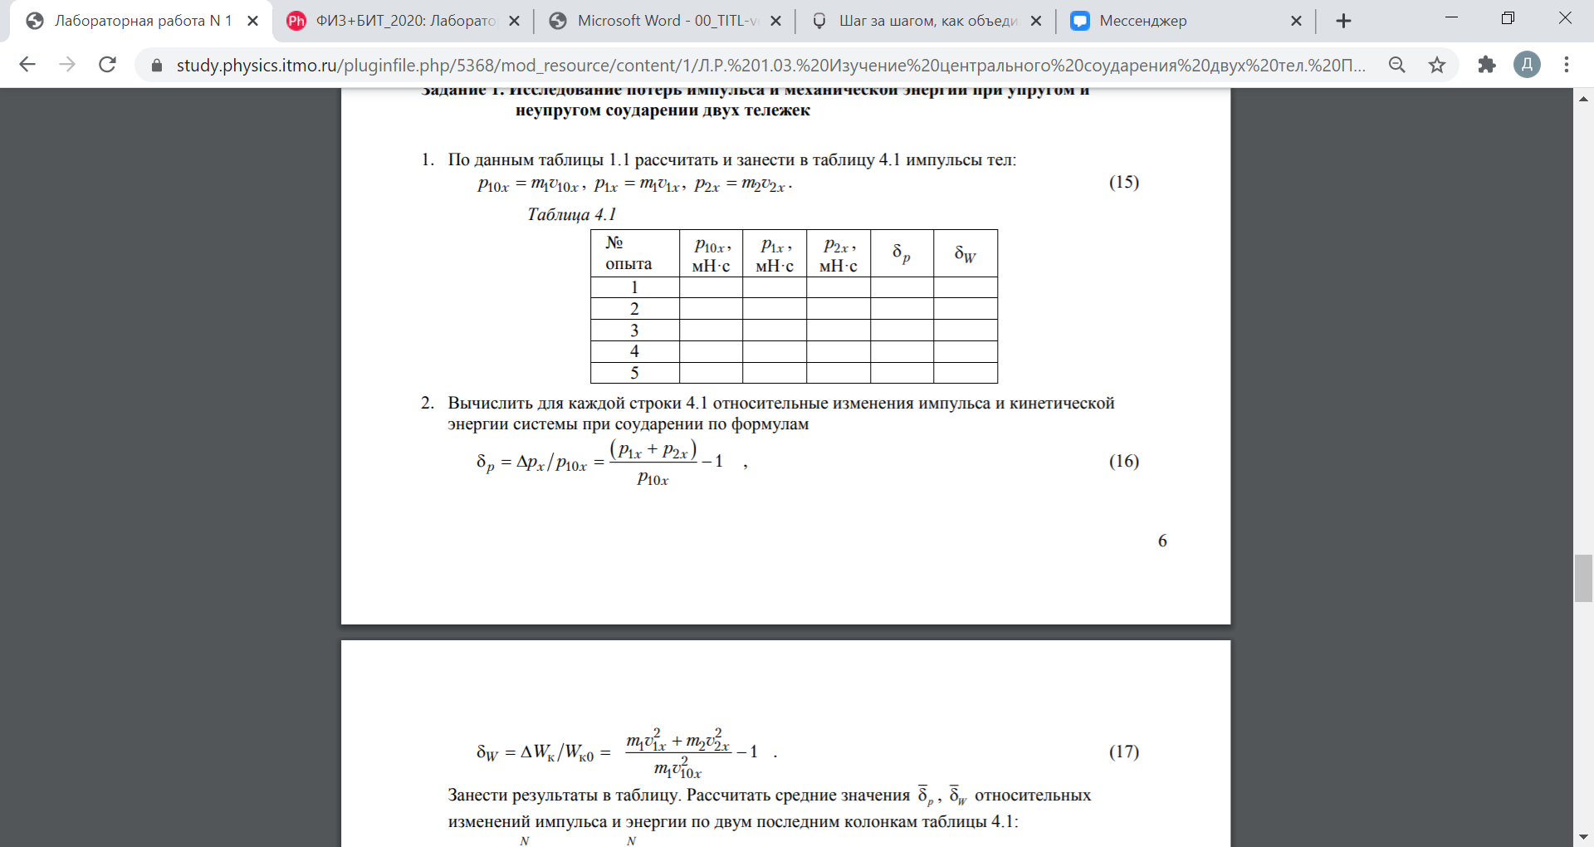





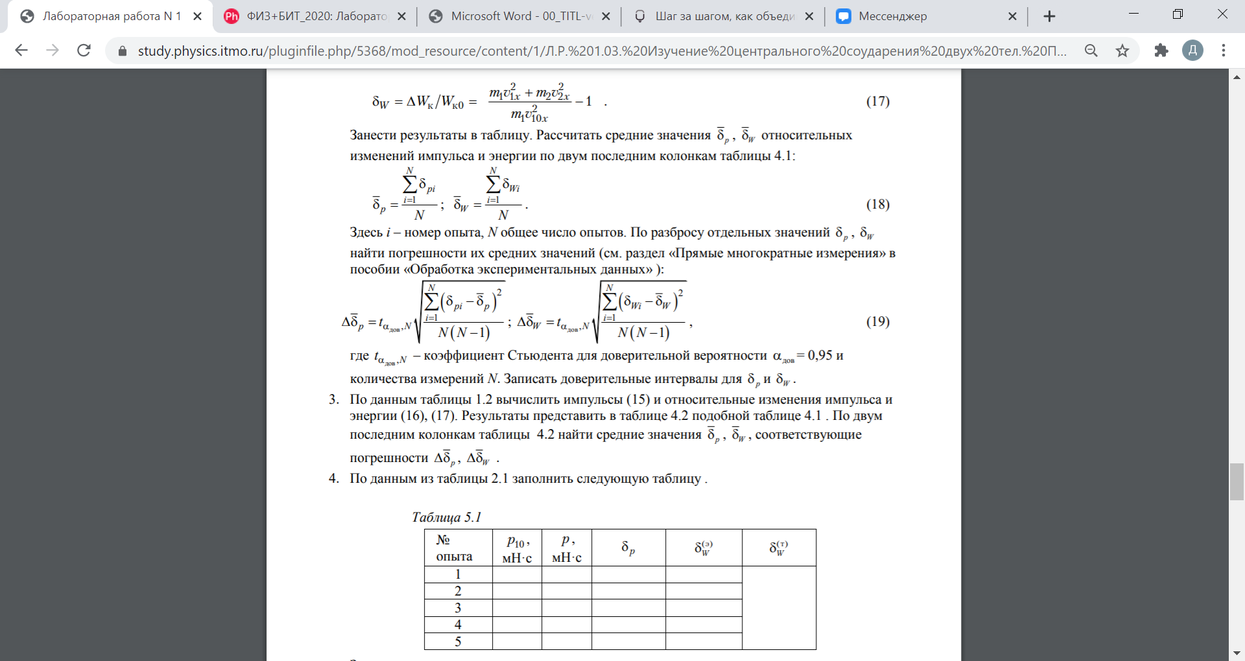



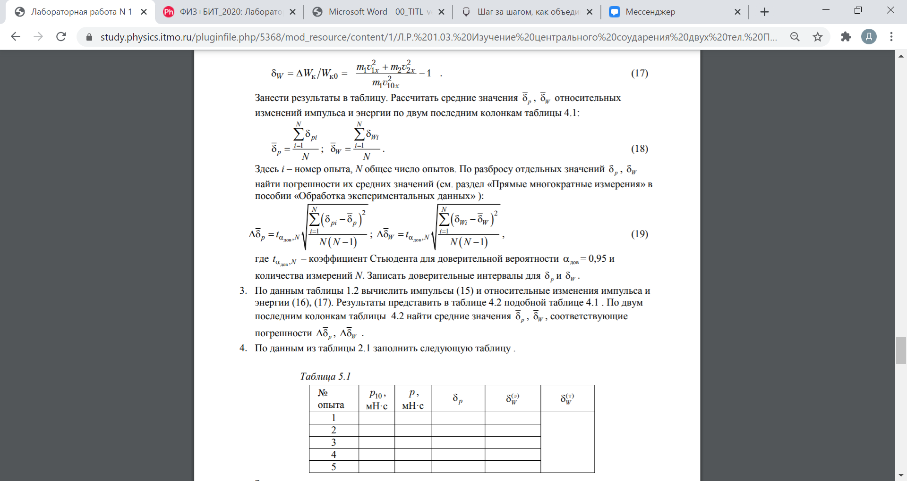

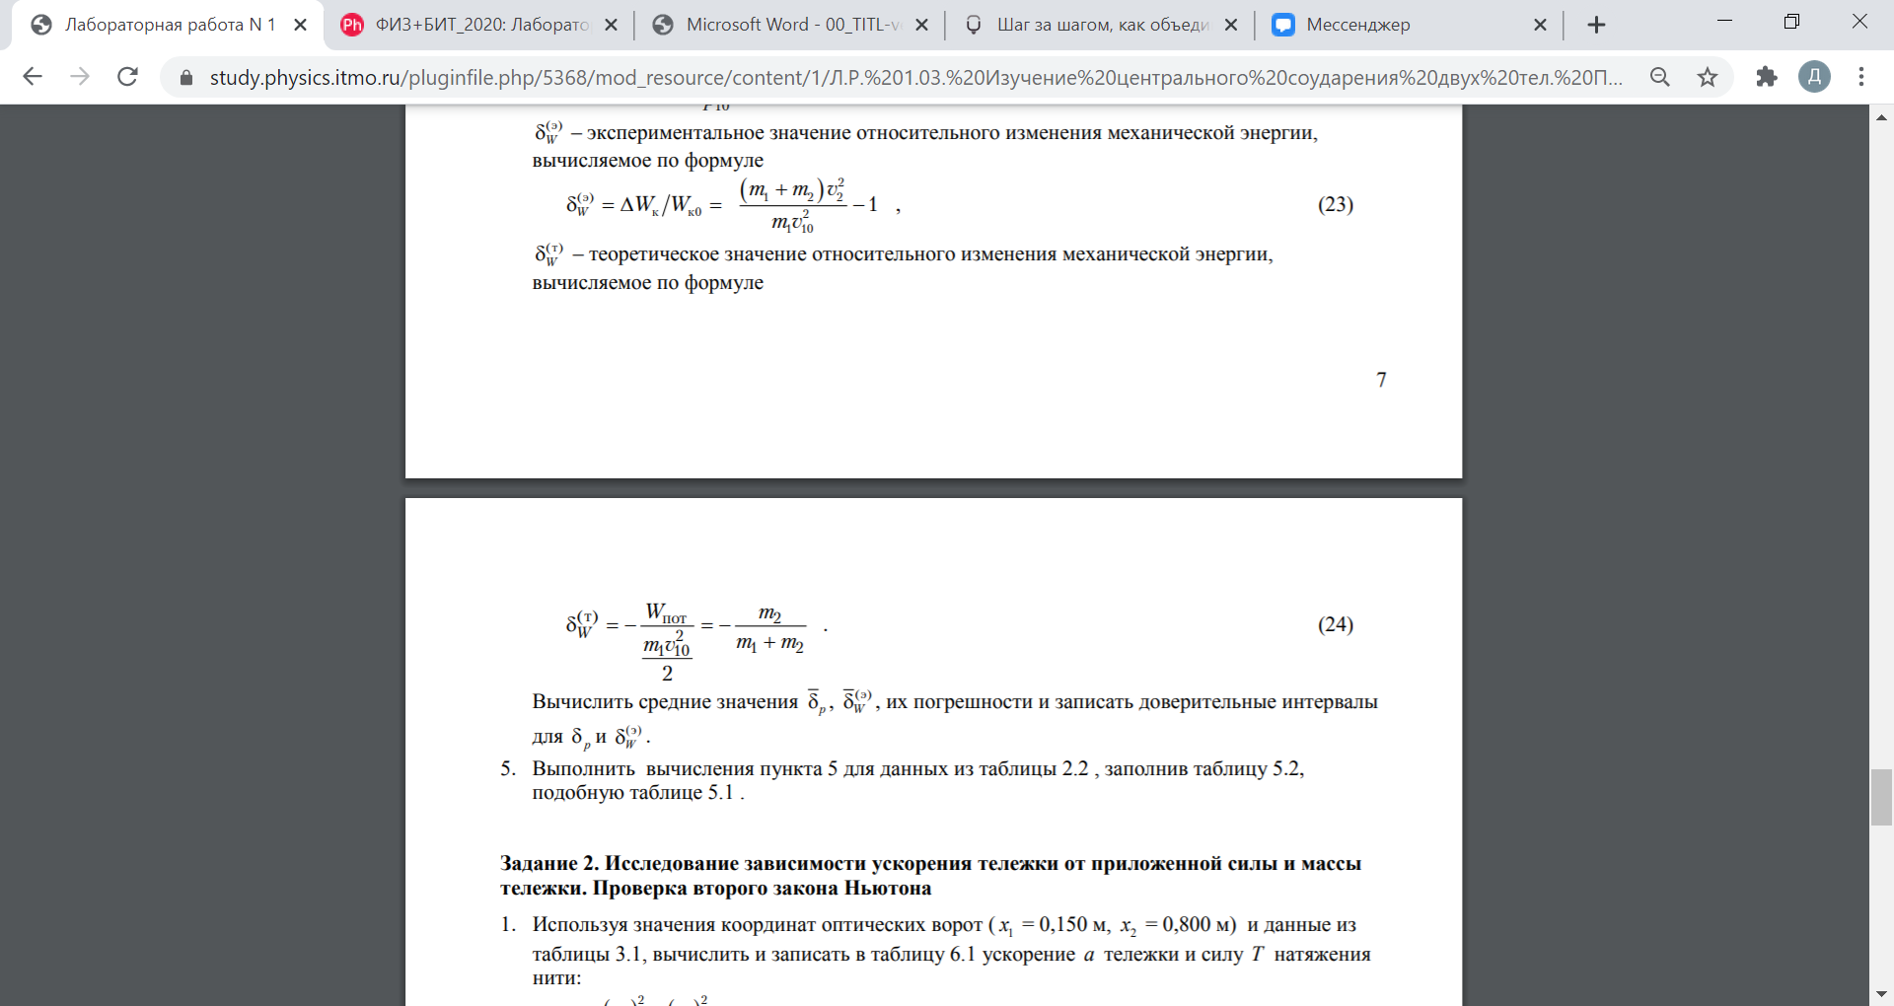



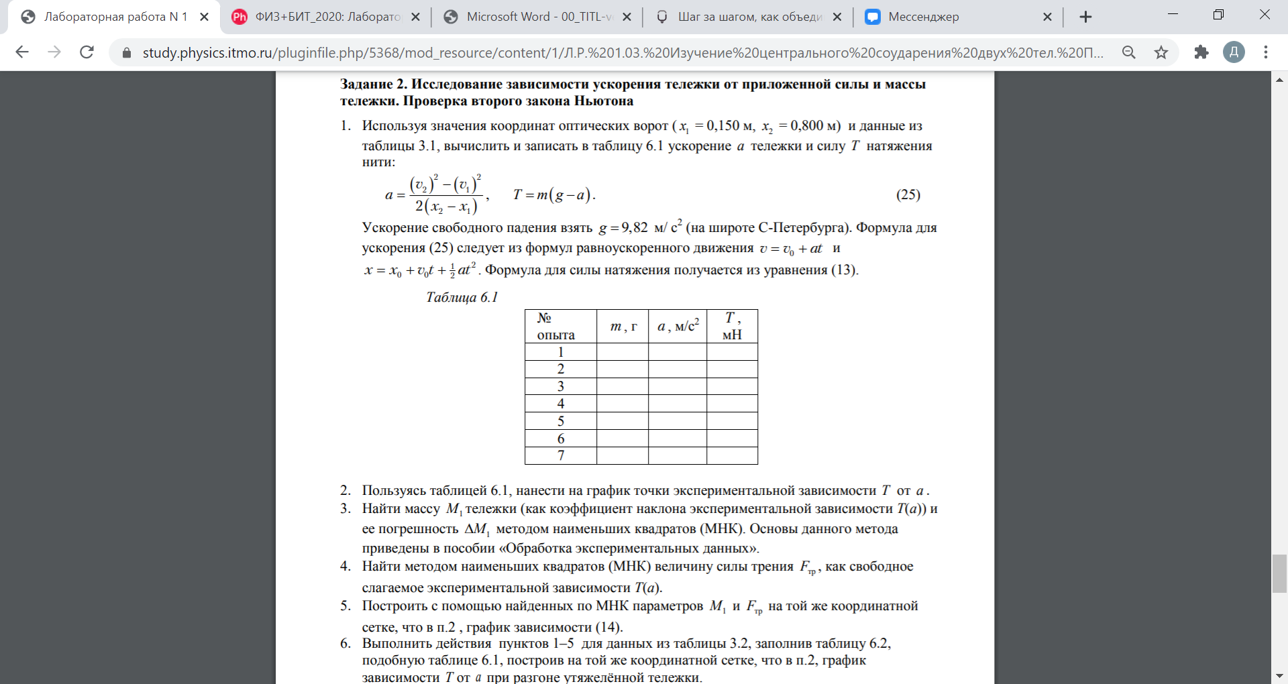



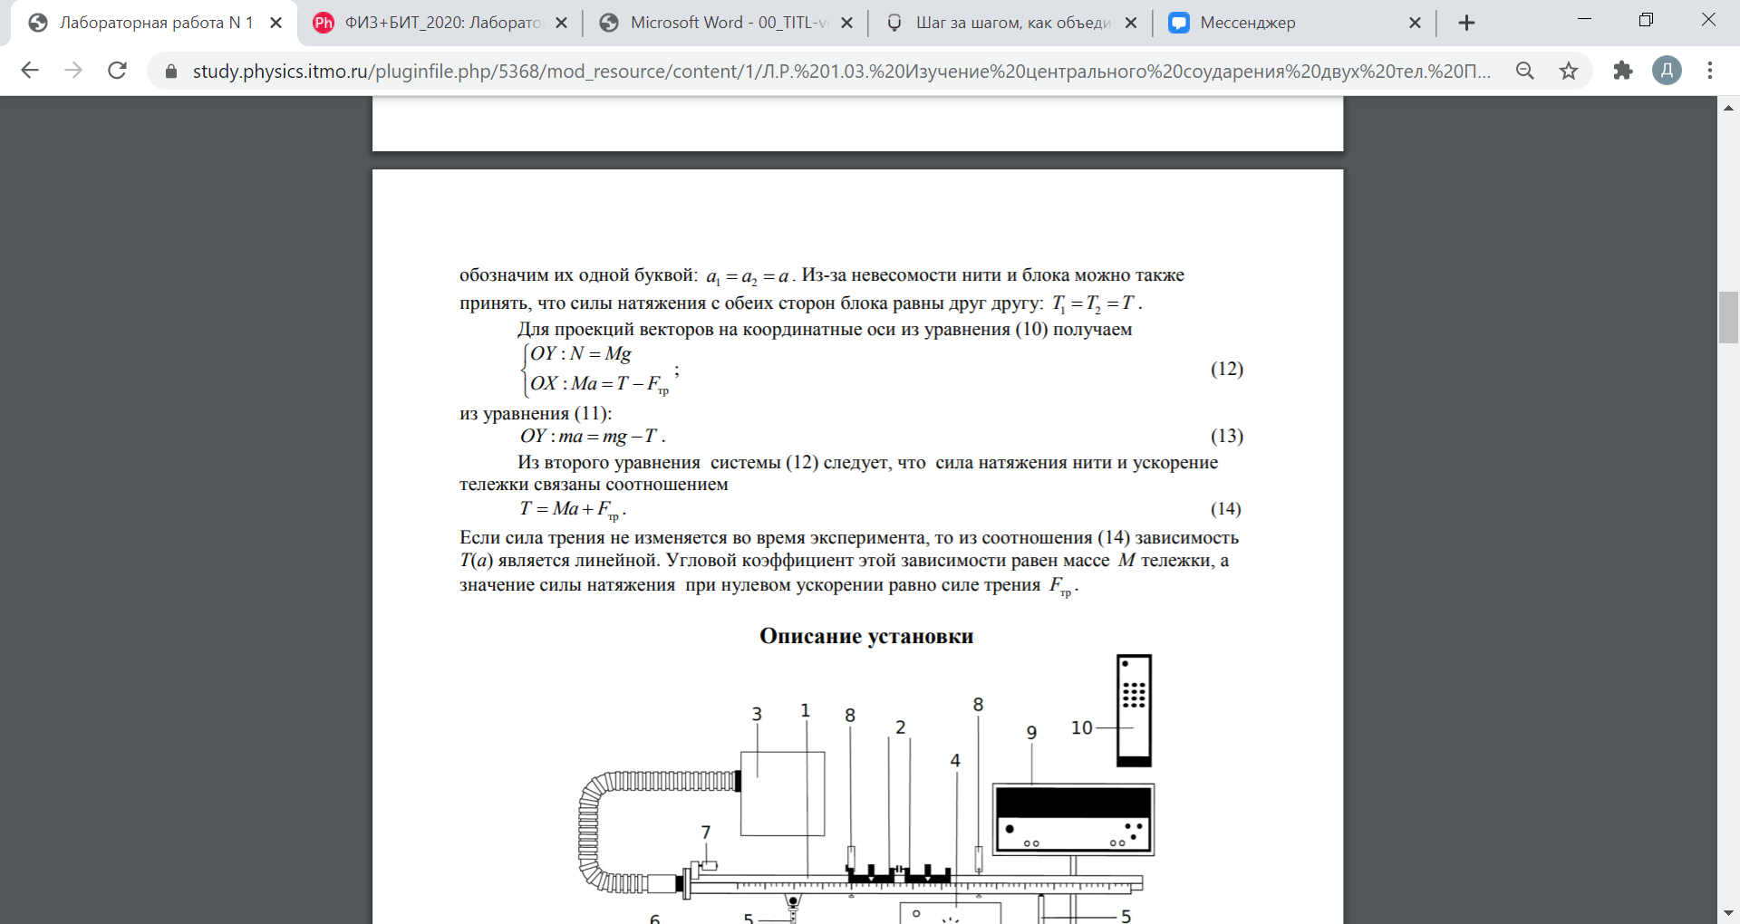

1. **Схема установки**

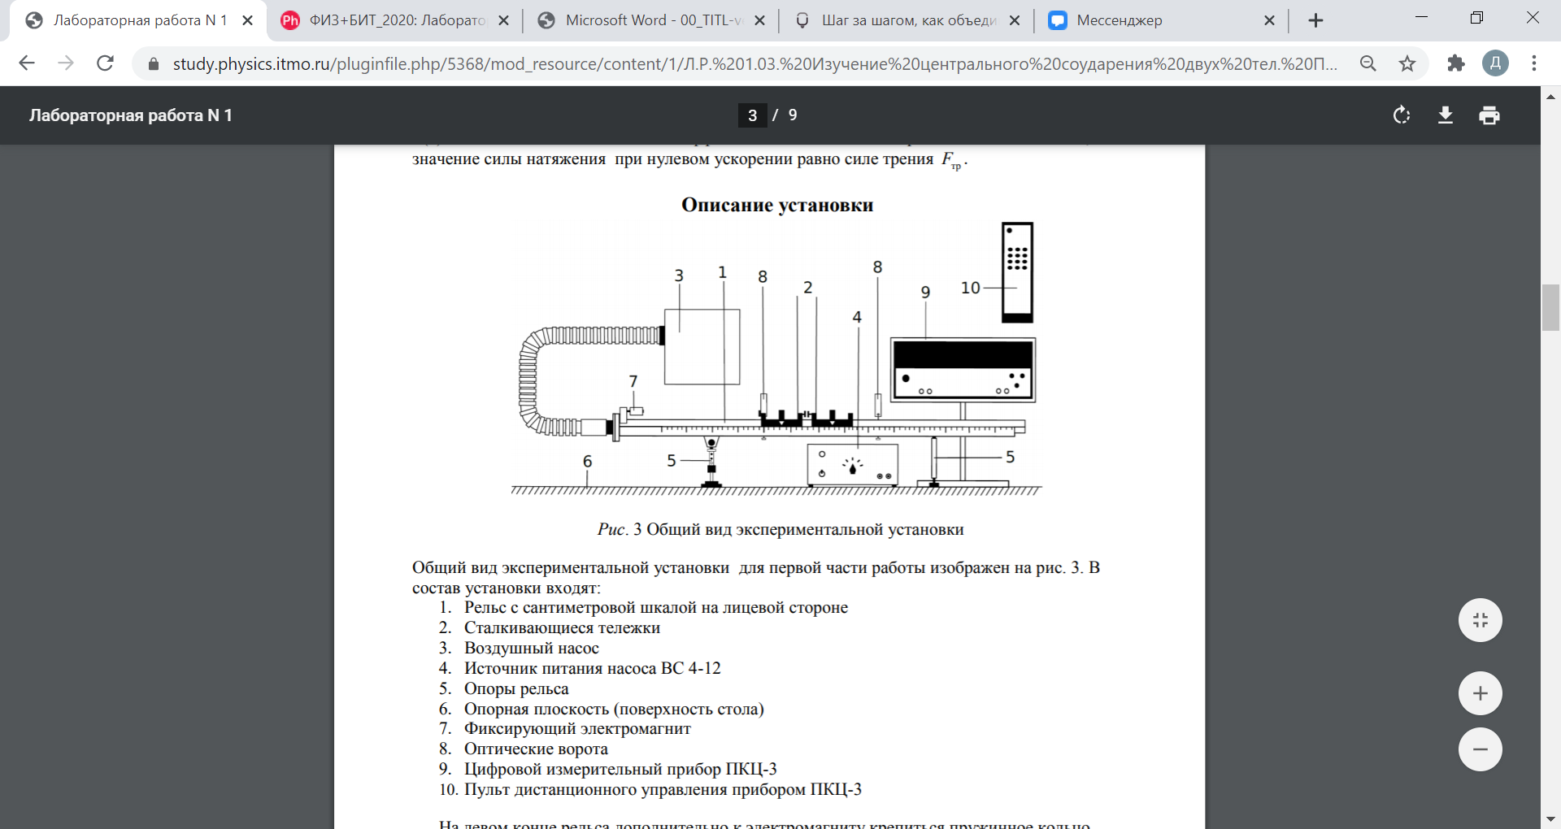

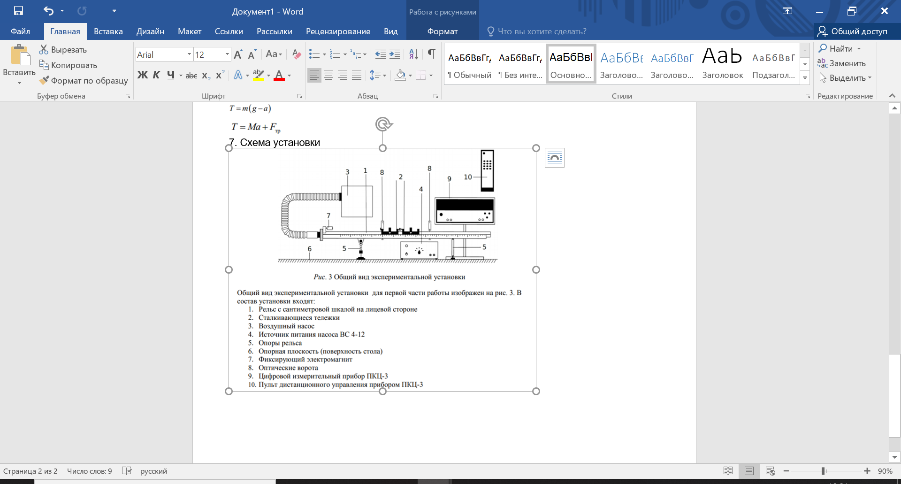

1. **Результаты прямых измерений и их обработки(таблицы, примеры расчетов).**

Таблица 1.1 Таблица 1.2

|  |  |  |  |  |  |
| --- | --- | --- | --- | --- | --- |
| № Опыта | m1, г | m2, г | V10x, м/c | V1x, м/c | V2x, м/c |
| 1 | 53,3 | 50,5 | 0,82 | -0,09 | 0,66 |
| 2 | 0,82 | -0,13 | 0,65 |
| 3 | 0,81 | -0,17 | 0,64 |
| 4 | 0,81 | -0,10 | 0,65 |
| 5 | 0,81 | -0,07 | 0,66 |

|  |  |  |  |  |  |
| --- | --- | --- | --- | --- | --- |
| № Опыта | m1, г | m2, г | V10x, м/с | V1x, м/с | V2x, м/с |
| 1 | 104,5 | 50,5 | 0,63 | -0,27 | 0,67 |
| 2 | 0,61 | -0,11 | 0,61 |
| 3 | 0,61 | -0,16 | 0,59 |
| 4 | 0,62 | -0,21 | 0,59 |
| 5 | 0,61 | -0,17 | 0,62 |

Таблица 2.1 Таблица 2.2

|  |  |  |  |  |
| --- | --- | --- | --- | --- |
| № Опыта | m1, г | m2, г | V10, м/с | V, м/с |
| 1 | 56,5 | 53,9 | 0,91 | 0,33 |
| 2 | 0,95 | 0,26 |
| 3 | 0,91 | 0,25 |
| 4 | 0,91 | 0,26 |
| 5 | 0,91 | 0,24 |

|  |  |  |  |  |
| --- | --- | --- | --- | --- |
| № Опыта | m1, г | m2, г | V10, м/с | V, м/с |
| 1 | 107,9 | 53,9 | 0,61 | 0,15 |
| 2 | 0,61 | 0,23 |
| 3 | 0,60 | 0,28 |
| 4 | 0,61 | 0,24 |
| 5 | 0,60 | 0,18 |

Таблица 3.1. Разгоняемое тело – тележка 1. M1 = 49,7

|  |  |  |  |  |
| --- | --- | --- | --- | --- |
| № Опыта | Состав гирьки | m, г | V1, м/с | V2, м/с |
| 1 | Подвеска | 2,1 | 0,21 | 0,50 |
| 2 | Подвеска+1ш | 3,0 | 0,28 | 0,65 |
| 3 | Подвеска+2ш | 3,8 | 0,32 | 0,75 |
| 4 | Подвеска+3ш | 4,7 | 0,36 | 0,84 |
| 5 | Подвеска+4ш | 5,6 | 0,39 | 0,91 |
| 6 | Подвеска+5ш | 6,4 | 0,43 | 1,00 |
| 7 | Подвеска+6ш | 7,2 | 0,46 | 1,06 |

Таблица 3.2. Разгоняемое тело – тележка 1. M1 = 100,8

|  |  |  |  |  |
| --- | --- | --- | --- | --- |
| № Опыта | Состав гирьки | m, г | V1, м/с | V2, м/с |
| 1 | Подвеска | 2,1 | 0,15 | 0,35 |
| 2 | Подвеска+1ш | 3,0 | 0,18 | 0,42 |
| 3 | Подвеска+2ш | 3,8 | 0,23 | 0,53 |
| 4 | Подвеска+3ш | 4,7 | 0,24 | 0,55 |
| 5 | Подвеска+4ш | 5,6 | 0,27 | 0,62 |
| 6 | Подвеска+5ш | 6,4 | 0,30 | 0,70 |
| 7 | Подвеска+6ш | 7,2 | 0,31 | 0,72 |

1. **Результаты косвенных измерений (таблицы, примеры расчетов).**
   1. По данным таблицы 1.1 рассчитать и занести в таблицу 4.1 импульсы тел:



Таблица 4.1

|  |  |  |  |  |  |
| --- | --- | --- | --- | --- | --- |
| №  опыта | p10x,  мН*с | p1x,  мН*с | p2x,  мН*с | δp | δW |
| 1 | 43,71 | -4,8 | 33,33 | -0,35 | -0,37 |
| 2 | 43,71 | -6,93 | 32,82 | -0,41 | -0,38 |
| 3 | 43,17 | -9,06 | 32,32 | -0,47 | -0,36 |
| 4 | 43,17 | -5,33 | 32,82 | -0,36 | -0,37 |
| 5 | 43,17 | -3,73 | 33,33 | -0,32 | -0,36 |

* 1. *Вычислить для каждой строки 4.1 относительные изменения импульса и кинетической энергии системы при соударении по формулам:*





$$δ_{W}=\frac{53,3*{\left(-0,09\right)}^{2}+50,5*{\left(0,66\right)}^{2}}{53,3*{\left(0,82\right)}^{2}}-1= -0,37$$

$$δ_{p}=\frac{\left(-4,8+33,33\right)}{43,71}= -0,35$$

Рассчитать средние значения , относительных изменений импульса и энергии по двум последним колонкам таблицы 4.1:

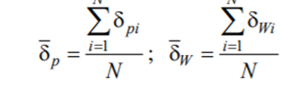

$$\overline{δp} = \frac{\left(-0,35\right)+\left(-0,41\right)+\left(-0,47\right)+\left(-0,36\right)+\left(-0,32\right)}{5} = -0,38$$

$$\overline{δ_{W}} = \frac{\left(-0,37\right)+\left(-0,38\right)+\left(-0,36\right)+\left(-0,37\right)+\left(-0,36\right)}{5} = -0,37$$

По разбросу отдельных значений , найти погрешности их средних значений:



* 1. По данным таблицы 1.2 рассчитать и занести в таблицу 4.2 импульсы тел:



Таблица 4.2

|  |  |  |  |  |  |
| --- | --- | --- | --- | --- | --- |
| №  опыта | p10x,  мН*с | p1x,  мН*с | p2x,  мН*с | δp | δW |
| 1 | 65,84 | -28,22 | 33,84 | -0,91 | -0,0006 |
| 2 | 63,74 | -11,5 | 30,81 | -0,70 | -0,18 |
| 3 | 63,74 | -16,72 | 29,80 | -0,80 | -0,16 |
| 4 | 64,79 | -21,94 | 29,80 | -0,88 | -0,14 |
| 5 | 63,74 | -17,76 | 31,31 | -0,79 | -0,12 |

* 1. *Вычислить для каждой строки 4.2 относительные изменения импульса и кинетической энергии системы при соударении по формулам:*





$$δ_{W}=\frac{104,5*{\left(-0,27\right)}^{2}+50,5*{\left(0,67\right)}^{2}}{104,5*{\left(0,63\right)}^{2}}-1= -0,0006$$

$$δ_{p}=\frac{\left(-28,22+33,84\right)}{65,84} -1= -0,91$$

Рассчитать средние значения , относительных изменений импульса и энергии по двум последним колонкам таблицы 4.2:

**

$$\overline{δp} = \frac{\left(-0,91\right)+\left(-0,70\right)+\left(-0,80\right)+\left(-0,88\right)+\left(-0,79\right)}{5} = -0,82$$

$$\overline{δ_{W}} = \frac{\left(-0,0006\right)+\left(-0,18\right)+\left(-0,16\right)+\left(-0,14\right)+\left(-0,12\right)}{5} = -0,12$$

По разбросу отдельных значений , найти погрешности их средних значений:



* 1. По данным из таблицы 2.1 заполнить следующую таблицу.

Таблица 5.1

|  |  |  |  |  |  |
| --- | --- | --- | --- | --- | --- |
| №  опыта | p10,  мН*с | p,  мН*с | δp |  |  |
| 1 | 51,42 | 36,42 | -0,30 | -0,74 | -0,49 |
| 2 | 50,85 | 28,7 | -0,44 | -0,84 |
| 3 | 51,42 | 27,6 | -0,46 | -0,85 |
| 4 | 51,42 | 28,7 | -0,44 | -0,84 |
| 5 | 51,42 | 26,5 | -0,48 | -0,86 |

$p_{10}=56,5г*0,91м/с=51,42мН*с$

$$p=(56,5г+53,9г)*0,33м/с=36,42мН*с$$

$$δ_{p}=\frac{36,42}{51,42}-1=-0,3$$

$$δ_{W}^{\left(э\right)}=\frac{\left(56,5+53,9\right)*{0,33}^{2}}{56,5*{0,91}^{2}}-1=-0,74$$

$$δ_{W}^{\left(T\right)}=-\frac{53,9}{56,5+53,9}-1=-0,49$$

Вычислить средние значения $\overline{δ_{p}}$, $\overline{δ_{W}^{(э)}}$, их погрешности и записать доверительные интервалы для δp и .

* 1. Выполнить вычисления пункта **9.5** для данных из таблицы 2.2 , заполнив таблицу 5.2, подобную таблице 5.1.

Таблица 5.2

|  |  |  |  |  |  |
| --- | --- | --- | --- | --- | --- |
| №  опыта | p10,  мН*с | p,  мН*с | δp |  |  |
| 1 | 65,82 | 24,27 | -0,63 | -0,91 | -0,33 |
| 2 | 65,82 | 37,21 | -0,43 | -0,79 |
| 3 | 64,74 | 45,3 | -0,30 | -0,67 |
| 4 | 65,82 | 38,8 | -0,41 | -0,77 |
| 5 | 64,74 | 29,12 | -0,55 | -0,86 |

$p_{10}=107,9г*0,61м/с=65,82мН*с$

$$p=(107,9г+53,9г)*0,15м/с=24,27мН*с$$

$$δ_{p}=\frac{24,27}{65,82}-1=-0,63$$

$$δ_{W}^{\left(э\right)}=\frac{161,8*{0,15}^{2}}{107,9*{0,61}^{2}}-1=-0,91$$

$$δ_{W}^{\left(T\right)}=-\frac{53,9}{107,9+53,9}-1=-0,33$$

Вычислить средние значения $\overline{δ_{p}}$, $\overline{δ_{W}^{(э)}}$, их погрешности и записать доверительные интервалы для δp и .

* 1. Используя значения координат оптических ворот ( 1 x = 0,150 м, 2 x = 0,800 м) и данные из таблицы 3.1, вычислить и записать в таблицу 6.1 ускорение a тележки и силу T натяжения нити:



|  |  |  |  |
| --- | --- | --- | --- |
| *№*  *опыта* | *m, г* | *a, м/с2* | *T, мН* |
| *1* | *2,1* | *0,16* | *20,29* |
| *2* | *3* | *0,26* | *28,68* |
| *3* | *3,8* | *0,35* | *36* |
| *4* | *4,7* | *0,44* | *44* |
| *5* | *5,6* | *0,52* | *52* |
| *6* | *6,4* | *0,63* | *58,82* |
| *7* | *7,2* | *0,7* | *65,66* |

$$a=\frac{{0,5}^{2}-{0.21}^{2}}{2\left(0,8-0,15\right)}≈0,16$$

$$T = 2,1*(0,82-0,16) ≈20,29$$

$$\overline{a } = 0,44$$

$$\overline{T } = 43,64$$

*b = 83,83*

*a= 6,75*

*d1 = 20,29 – (6,75 + 83,83 * 0,44)*

*d2 = 0,13*

*d3 = -0,09*

*d4 = 0,36*

*d5 = 1,66*

*d6 = -0,74*

*d7 = 0,23*

*D = 0,23*

$$S_{D}^{2}=3,05$$

$$S_{a}^{2}=0,73$$

$$∆M = \sqrt{4*0,73+4*{0,7}^{2}*3,05} ≈3$$

*Fтр = 6,75 Н*

* 1. Используя значения координат оптических ворот ( 1 x = 0,150 м, 2 x = 0,800 м) и данные из таблицы 3.2, вычислить и записать в таблицу 6.2 ускорение a тележки и силу T натяжения нити:



|  |  |  |  |
| --- | --- | --- | --- |
| *№*  *опыта* | *m, г* | *a, м/с2* | *T, мН* |
| *1* | *2,1* | *0,077* | *20,46* |
| *2* | *3* | *0,11* | *29,13* |
| *3* | *3,8* | *0,18* | *36,63* |
| *4* | *4,7* | *0,19* | *45,26* |
| *5* | *5,6* | *0,24* | *53,65* |
| *6* | *6,4* | *0,31* | *60,86* |
| *7* | *7,2* | *0,32* | *68,4* |

$$a=\frac{{0,5}^{2}-{0.21}^{2}}{2\left(0,8-0,15\right)}≈0,16$$

$$T = 2,1*(0,82-0,16) ≈20,29$$

$$\overline{a } = 0,44$$

$$\overline{T } = 43,64$$

*b = 83,83*

*a= 6,75*

*d1 = 20,29 – (6,75 + 83,83 * 0,44)*

*d2 = 0,13*

*d3 = -0,09*

*d4 = 0,36*

*d5 = 1,66*

*d6 = -0,74*

*d7 = 0,23*

*D = 0,23*

$$S_{D}^{2}=3,05$$

$$S_{a}^{2}=0,73$$

$$∆M = \sqrt{4*0,73+4*{0,7}^{2}*3,05} ≈3$$

*Fтр = 8,4 Н*

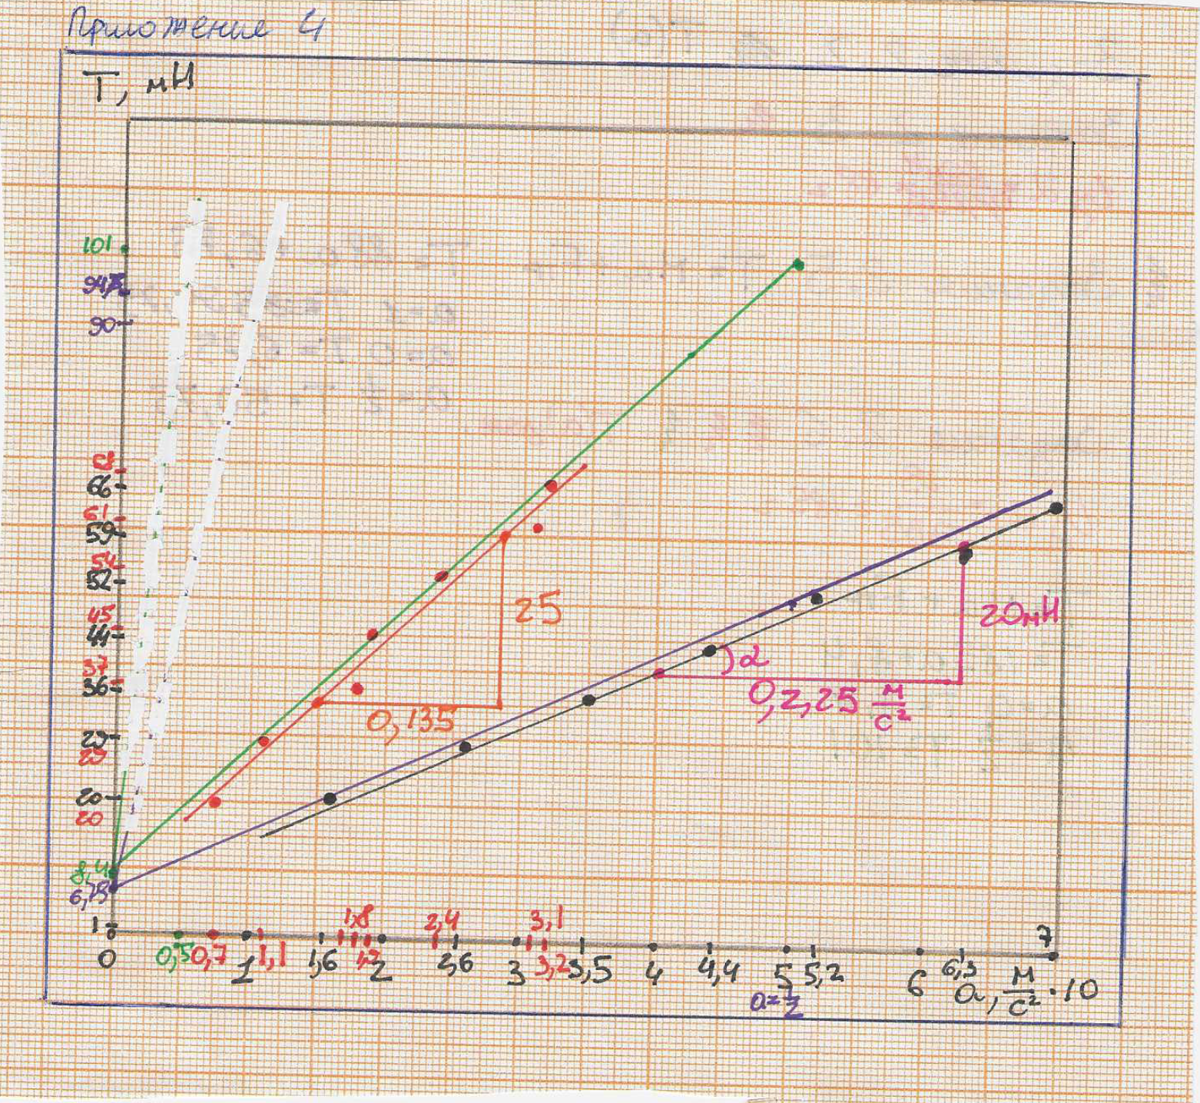

*Tga = $\frac{20}{0,225} = 88г$*

*Tga = $\frac{25}{0,135} = 185г$*

*Вывод: В результате выполнения лабораторной работы был подтвержден закон сохранения импульса. Помимо этого, было расчитано изменение энергии тележек как исходя из первоначальныых данных,так и из эксперимента. Теоретические рассчёты попали в подтвержденные доверительные интервалы экспериментального значения.*

*Помимо этого, был проверен второй закон Ньютона. Также был построен график T=T(a).*